インドネシアの洪水・地すべり(第１報)
１．発生日
2006年６月２０日（火曜日）

２．気象状況
インドネシア国スラウェシ島南部では6月18日から降り始めた豪雨が３日間続いた。^{１）}
図－１に6月20日のＧＦＡＳによる降雨デ－タを示す。左上の赤色の部分が今回のインドネシア国スラウェシ島南部の集中豪雨を表している。

３．災害発生経緯および被災状況
インドネシア国スラウェシ(Sulawesi)島南部では6月18日から降り始めた豪雨により、19日深夜、水深1 mから2mに及ぶ洪水が、シンジャイ(Sinjai)、ジェネポント(Juneponto)、ブルクンバ(Bulukumba)、バンタエン(Bantaeng)、ルウ・ウタラ(Luwu Utara)、ボネ(Bone)、ゴワ(Gowa)、シドラップ(Sidrap)の８地域を襲った他、シドラップ地域は地すべりにも見舞われた。^{１）}
22日14:00時点での被災状況は、死者200人、行方不明135人、被災した家屋は、流出が134家屋、損傷が747家屋、浸水が1,799家屋に達している。^{２）}
その内訳を表-１、-２^{２）}に示すが、シンジャイ(Sinjai)地域は洪水と地すべりにより被災地域の中でも甚大な被害を被った。^{１）２）}
また、被災地からの避難者は全体で7,500人に及び、その内訳はシンジャイ地域3,000人、ブルクンバ地域3,000人、バンタエン地域1,500人となっている。^{２）}
ブルクンバ地域とボネ地域の道路と橋、シドラップ地域のダムを初めとするインフラ施設が被害を被った他、バンタエン地域では200haに及ぶ田んぼが浸水し、ジェネポント地域では100頭の家畜が流された。
22日現在、土砂降りだった雨も止み、洪水も引き始めているものの、シンジャイなど幾つかの地域においては、未だ水深1 mから2mの洪水が氾濫しており、かつ道路や橋の損傷もあって、交通は依然として寸断されている。^{１）}

表-１．人的被害状況一覧(6月22日 14:00現在) ^{２）}
地 域 | 死 者 | 行方不明
シンジャイ(Sinjai) | 184 | 118
ジェネポント(Juneponto) | 4 | 5
ブルクンバ(Bulukumba) | 8 | 6
バンタエン(Bantaeng) | 2 | 6
ルウ・ウタラ(Luwu Utara) | 1
ボネ(Bone) | 1
合 計 | 200 | 135

表-２．家屋の被災状況一覧(6月22日 14:00現在) ^{２）}
地 域 | 流出 | 損傷 | 浸水
シンジャイ(Sinjai) | 40 | 35
ジェネポント(Juneponto) |  | 78 | 448
ブルクンバ(Bulukumba) | 40 | 342
バンタエン(Bantaeng) | 54 | 281 | 967
ルウ・ウタラ(Luwu Utara) |  |  | 384
ボネ(Bone)
ゴワ(Gowa) |  | 3
シドラップ(Sidrap) |  | 8
合 計 | 134 | 747 | 1,799

３．救援・支援状況
３.１. 救援状況
現地での救援状況をまとめると以下のとおりである。
・20日、警察と災害事務所が、スラウェシ島南部の被災地で捜索と救援活動を開始。^{３）}
・22日、インドネシア陸軍、警察、市民による捜索・救援ﾁ－ﾑが、遺体回収のため被災地を探し回るとともに、生存者を救出するため、地すべり土塊の中を掘り起こすなどした。^{３）}

３.２. 支援状況
インドネシア国内機関の一連の支援状況をまとめると以下のとおりである。
(インドネシア国内機関)
(6月21日)
・国家災害管理調整委員会(BAKORNAS PB : Disaster Management of the National Coordinating Board)の副委員長が保健省及び社会省の各大臣とともに被災地を視察し、救援活動を見て回る予定。
・インドネシア赤十字は、地方政府と一緒になって被災地域の救援活動にあたるため、現地活動ﾁ－ﾑを派遣する他、初期の緊急対応のため13人のﾎﾞﾗﾝﾃｨｱを組織。また、避難者200人分の屋外炊き出し所を設営。
・社会省はテント、ゴム長靴、ライフベスト、発電機、屋外炊き出し用備品からなる避難キットを６個配布すると共に、米100トン、ｲﾝｽﾀﾝﾄﾗ－ﾒﾝ2,000箱、毛布10,000枚等の配布を準備。
・保健省は、被災者のための保健所を開設。医薬品や備品の配布とともに、被災地域の緊急衛生のためのﾁ－ﾑを派遣。

４．被害状況等写真
被災者の救援状況
- http://news3.xinhuanet.com/english/2006-06/21/content_4728694.htm

洪水による浸水状況
2) http://news3.xinhuanet.com/english/2006-06/21/content_4728694.htm

洪水による被災した家屋
3) http://www.alertnet.org/thenews/newsdesk/JAK296293.htm
4) http://news.bbc.co.uk/2/hi/asia-pacific/5100994.stm

引用文献
1) http://ochaonline.un.org/DocView.asp?DocID=4680
2) http://ochaonline.un.org/DocView.asp?DocID=4686
3) http://www.alertnet.org/thenews/newsdesk/JAK292307.htm
4)http://www.reliefweb.int/rw/fullMaps_Sa.nsf/luFullMap/9537D8BF95344EEE85257194006C7041/$File/rw_FF_idn210606.pdf?OpenElement

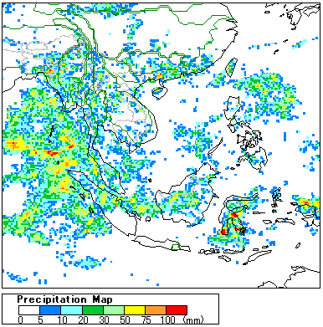

図－１ GFASによる東南アジアの6月20日の24時間累積降雨量デ－タ
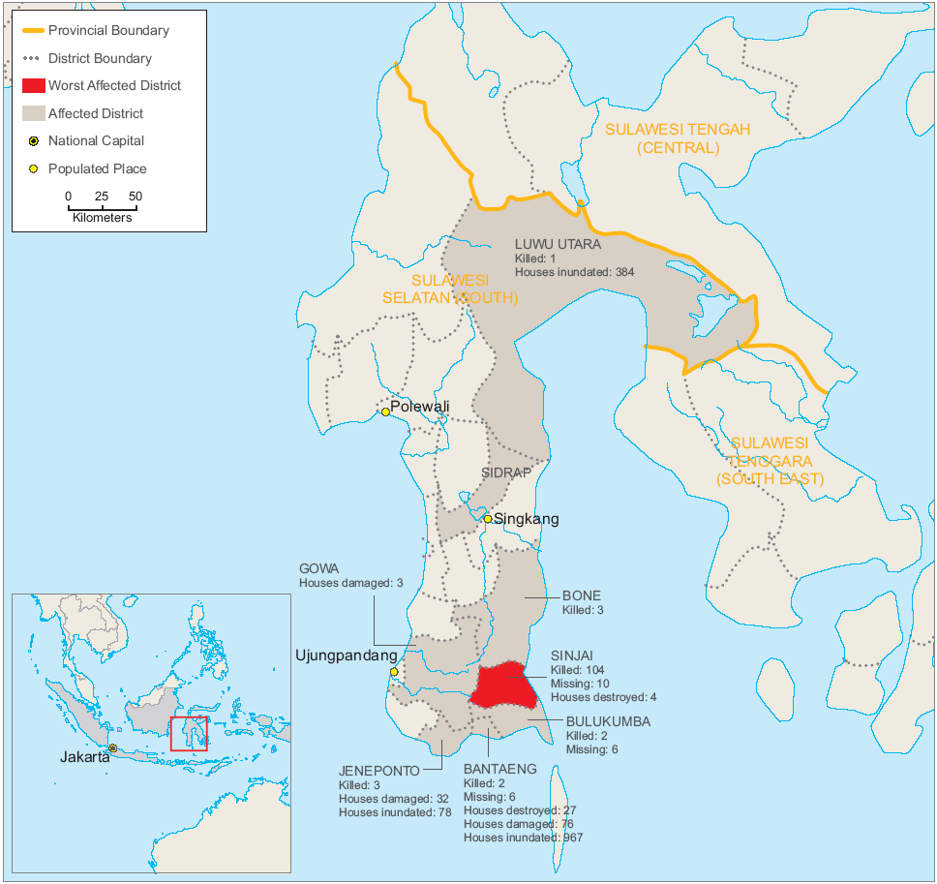

図－２ 洪水・地すべりが発生したインドネシア国スラウェシ島南部の位置図^{４）}

